- p-prvky sa líšia svojimi fyzikálnymi a chemickými vlastnosťami, ktoré súvisia a závisia od elektrónovej konfigurácie atómov prvkov
- väčšina sú nekovy
- sú tu aj POLOKOVY=METALOIDY(diagonála B, Si, As...) a pár kovov (pr. Pb, Sn, Al....)
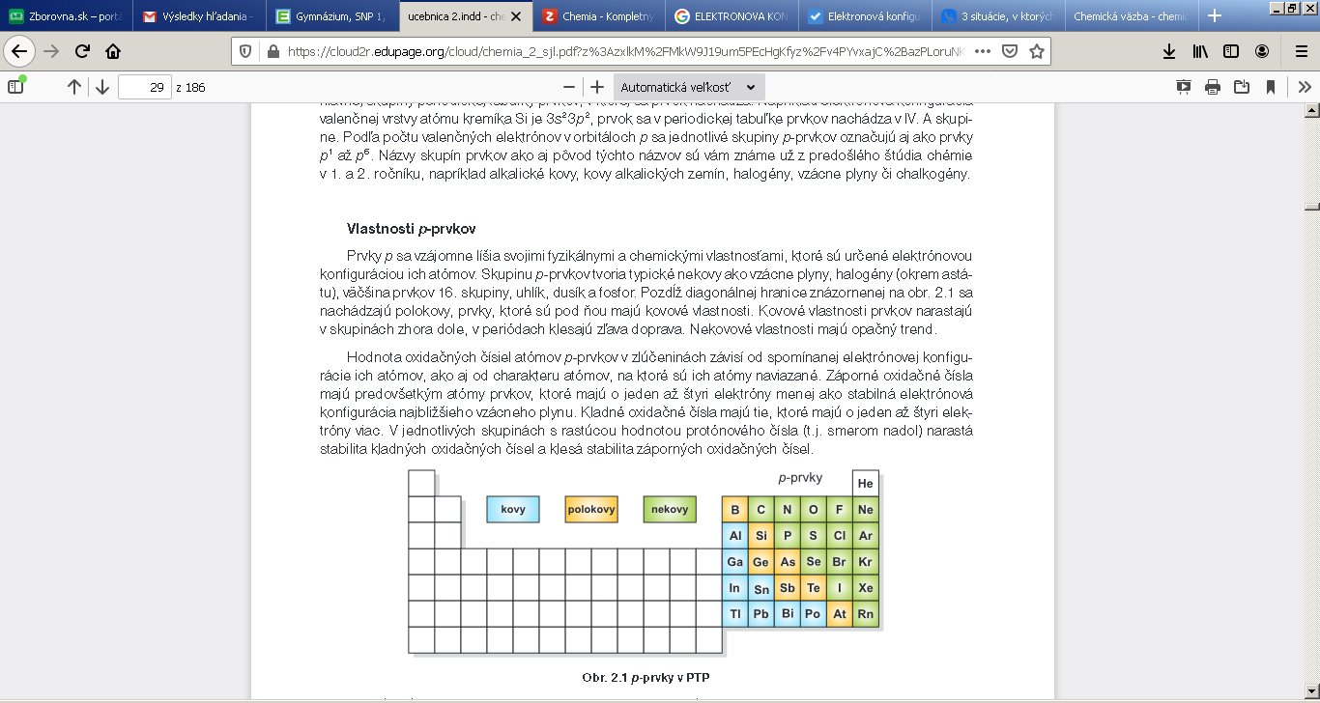
PLATÍ: Kovové vlastnosti prvkov narastajú v skupinách zhora dole, v periódach klesajú zľava doprava. Nekovové naopak.
Nárast kovových
Resp. Pokles nekovových vlastností
nekov
C
Si
polokovy
Ge
kov
Sn
Pb
kov

- Záporné oxidačné čísla majú prvky, ktoré majú o 1-4 elektróny menej ako stabilná elektrónová konfigurácia najbližšieho vzácneho plynu.
+ Kladné oxidačné čísla majú tie, ktoré majú o 1-4 elektróny viac.

V skupinách s rastúcou hodnotou protónového čísla (t.j. smerom nadol) narastá stabilita kladných oxidačných čísel a klesá stabilita záporných oxidačných čísel.
Prvok  Stabilnejšie záporné OX.Č. | Stabilné ox. čísla
N | -III
O,S  Stabilnejšie kladné OX.Č. | -II
Pb | +II,+IV

Významné p-prvky:
- Uhlík=kostra organickej chémie,
- kyslík, síra, dusík, fosfor - biogénne = nevyhnutné prvky pre stavbu a fungovanie živých organizmov
- hliník, kremík – spolu s O najrozšírenejšie prvky v zemskej kôre ( skratka O Si Al)
- halogény a vzácne plyny.

